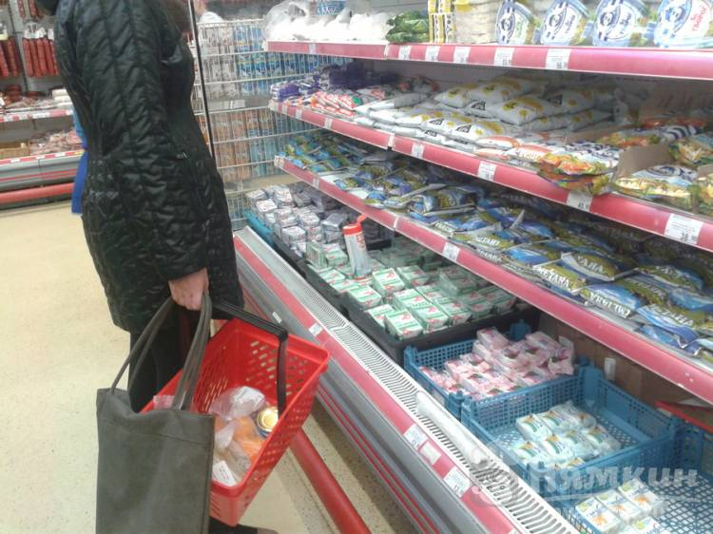
Как выбрать вкусный и полезный творог в магазине

Настоящий творог – один из самых полезных продуктов. По своему минеральному составу он превосходит все остальные молочные продукты. Творог обладает высокой энергетической и питательной ценностью при минимуме калорий, а также позволяет восполнить запас микроэлементов в организме.
Однако польза будет только от натурального творога, а то, что представлено на полках магазинов порой сложно назвать качественным настоящим продуктом.
Производители часто прибегают к уловкам, добавляя в массу различные химикаты и консерванты. Из-за такого состава творог становится скорее вредным, и в отдельных ситуациях может принести человеку только вред. Именно поэтому так важно разбираться в молочном продукте и понимать, какой творог покупать можно, а какой – категорически не рекомендуется.

Свойства хорошего творога
При выборе творога, нужно иметь представление о его основных характеристиках. Важно уметь различать продукт по жирности, консистенции, жирности и методу изготовления. Первоначальная информация поможет определиться с дальнейшим выбором.

1. Жирность творога
Самым полезным считается продукт умеренной жирности – от 5 до 9 процентов. Не менее полезен и обезжиренный творог (0%). Это обусловлено тем, что в твороге присутствуют жирные кислоты, а их частое употребление приводит к развитию неприятных заболеваний.
Также не стоит покупать творог с процентом жирности от 15 до 20 людям, которые страдают ожирением и сахарным диабетом второго типа. Для таких пациентов оптимальный вариант – 0-3% жирности.
Творог часто дают детям, так как 100 грамм продукта легко восполняют суточную норму кальция в детском организме. Но и малышам не рекомендован жирный продукт, приемлемый вариант – 5-7% жирности.

2. Консистенция
Сейчас популярны рассыпчатые виды творога, однако как раз они и не рекомендуются к употреблению. Рассыпчатая структура – это частично расщепленный белок. Для того, чтобы его усвоить требуется очень много энергии.
Как правило, в составе зерненого творога всегда присутствуют сливки, а это дополнительная жирность. Соответственно, такой продукт не рекомендован диабетикам и людям с ожирением. Кроме того, в зернах много натрия.
Лучше выбирать классический вариант творога. Его структура довольно плотная, хотя и с видимой зернистостью. В таком продукте содержится значительно больше минералов, и он полностью усваивается организмом.

3. Вкус и запах
Вкусовые качества творога тесно связаны с его жирностью, поэтому тут для каждого вида свои критерии. Но обезжиренный творог характеризуется пресным вкусом, практически его полным отсутствием.
А вот творог умеренной жирности слегка кислый, четко ощущается творожистый аромат. Сладость и маслянистая пленка недопустимы для качественного натурального продукта. Также он не должен горчить: это говорит о нарушении технологии изготовления и хранения.
По запаху можно определить свежесть продукта. Аромат должен быть кисловатым, но только слегка. Чересчур насыщенный кислый запах свидетельствует об испорченном продукте. Если запах не чувствуется вовсе, можно утверждать, что продукт не натуральный.

Как найти хороший творог в магазине
В супермаркете очень сложно выбрать качественный продукт. На витринах он представлен в бумажных обертках, контейнерах, фольге, полиэтиленовых пакетах. Чаще всего упаковки непрозрачные, поэтому становится вдвойне сложно выбрать творог. Вот почему люди предпочитают покупать вкусную массу на рынке на развес.
Но и тут есть опасность: в развесном твороге больше всего бактерий. К тому же срок годности составляет всего двое суток, а значит, патогенные микроорганизмы начинают свою жизнедеятельность очень быстро.
В такой продукт часто добавляется пальмовое масло, вместо молочного жира, а это уже не говорит о натуральности. Поэтому важно знать, как правильно купить творог и каковы отличительные особенности качественного продукта.

1. Этикетка
Первое, на что нужно обратить внимание. На этикетке должен быть указан срок годности и состав продукта. В твороге не должно содержаться ничего, кроме молока, хлористого кальция, сычужного фермента и закваски.
Более того, на пачке должно быть указано «творог». Различные творожки, творожные массы и прочие творожные продукты не имеют с натуральным творогом ничего общего. Стоит отметить, что молоко, указанное в составе, должно быть цельным, в противном случае есть вероятность нарваться на продукт из порошкового молока.
Сама упаковка не должна иметь видимых повреждений. Состав должен полностью просматриваться, так же как и срок годности. На упаковке не должно быть никакой жидкости. Влага на пачке – первый признак некачественного товара.

Визуальная оценка
Следующий момент – внешний вид товара. Натуральный творог отличается белым цветом со слегка кремовым оттенком. Чуть светлее топленого молока. Нужно стараться выбирать творог в прозрачных контейнерах или пакетах, чтобы была возможность оценить продукт визуально.
Если не видно характерной зернистости, масса плотная, однородная, значит, в продукт добавлены растительные жиры – пальмовое масло. Розовые прожилки – результат жизнедеятельности патогенных микроорганизмов, продукт начал портиться.
- Стоимость
Цена продукта – отличный ориентир. Конечно, дорого – не всегда хорошо, но не в случае с творогом. Натуральное сырье и правильная технология производства предполагает ощутимые затраты.
Качественный творог сквашивается обычным методом с добавлением натуральной закваски. Молочка стоит довольно дорого, поэтому недобросовестные производители добавляют вместо натуральных ингредиентов растительный жир. Это делает продукт дешевле. Не стоит покупать дешевый творог – никакой пользы он точно не принесет.

Выводы
Купить качественный творог в магазине довольно сложно. Обычно нет возможности понюхать товар, попробовать его. В некоторых случаях нельзя провести даже визуальную оценку. Если возникла необходимость купить продукт в супермаркете, стоит, хотя бы тщательно изучить этикетку. Если хоть что-то заставило засомневаться, от покупки лучше отказаться.
ИСТОЧНИК: https://nyamkin.ru/advice/kak-vybrat-vkusnyy-i-poleznyy-tvorog-v-magazine

